 |  | 작성자 | 2015182017 신재욱 | 팀명
주차 | 4주차 | 기간 | 2022.03.22~2022.03.28 | 지도교수 | 정 내 훈(서명)
이번주 한일 | - 러프 레벨 제작, 트리거 이벤트 작성, 기타 자잘한 수정
<상세 수행내용>
  - 신재욱
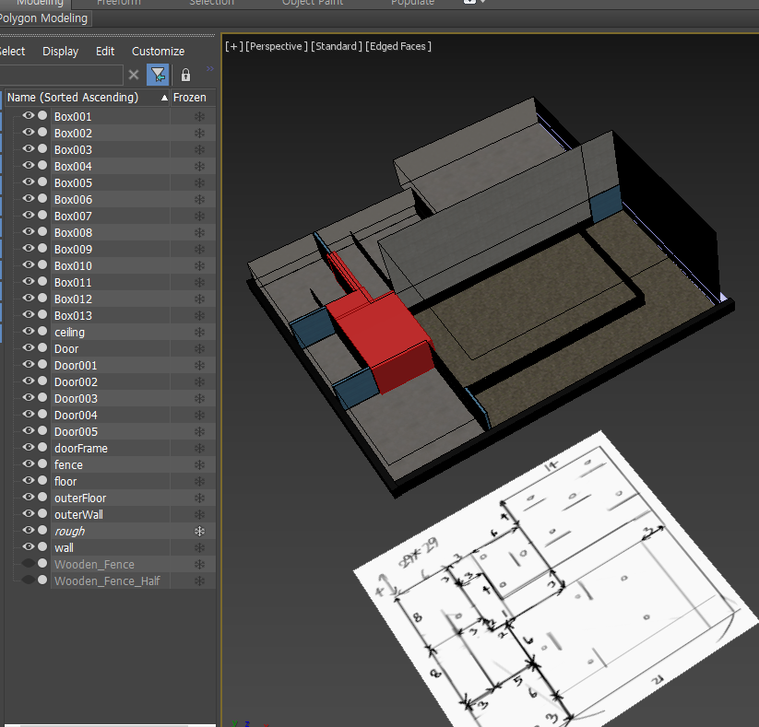
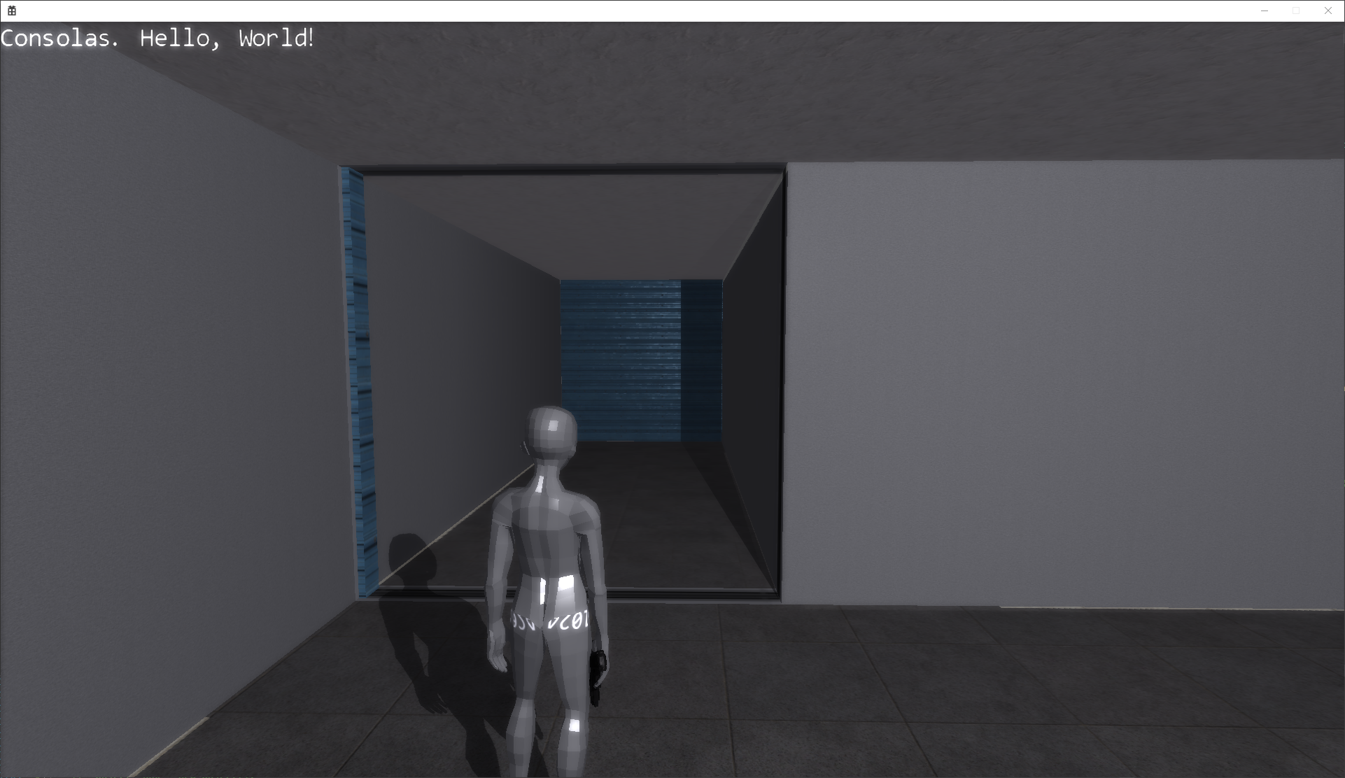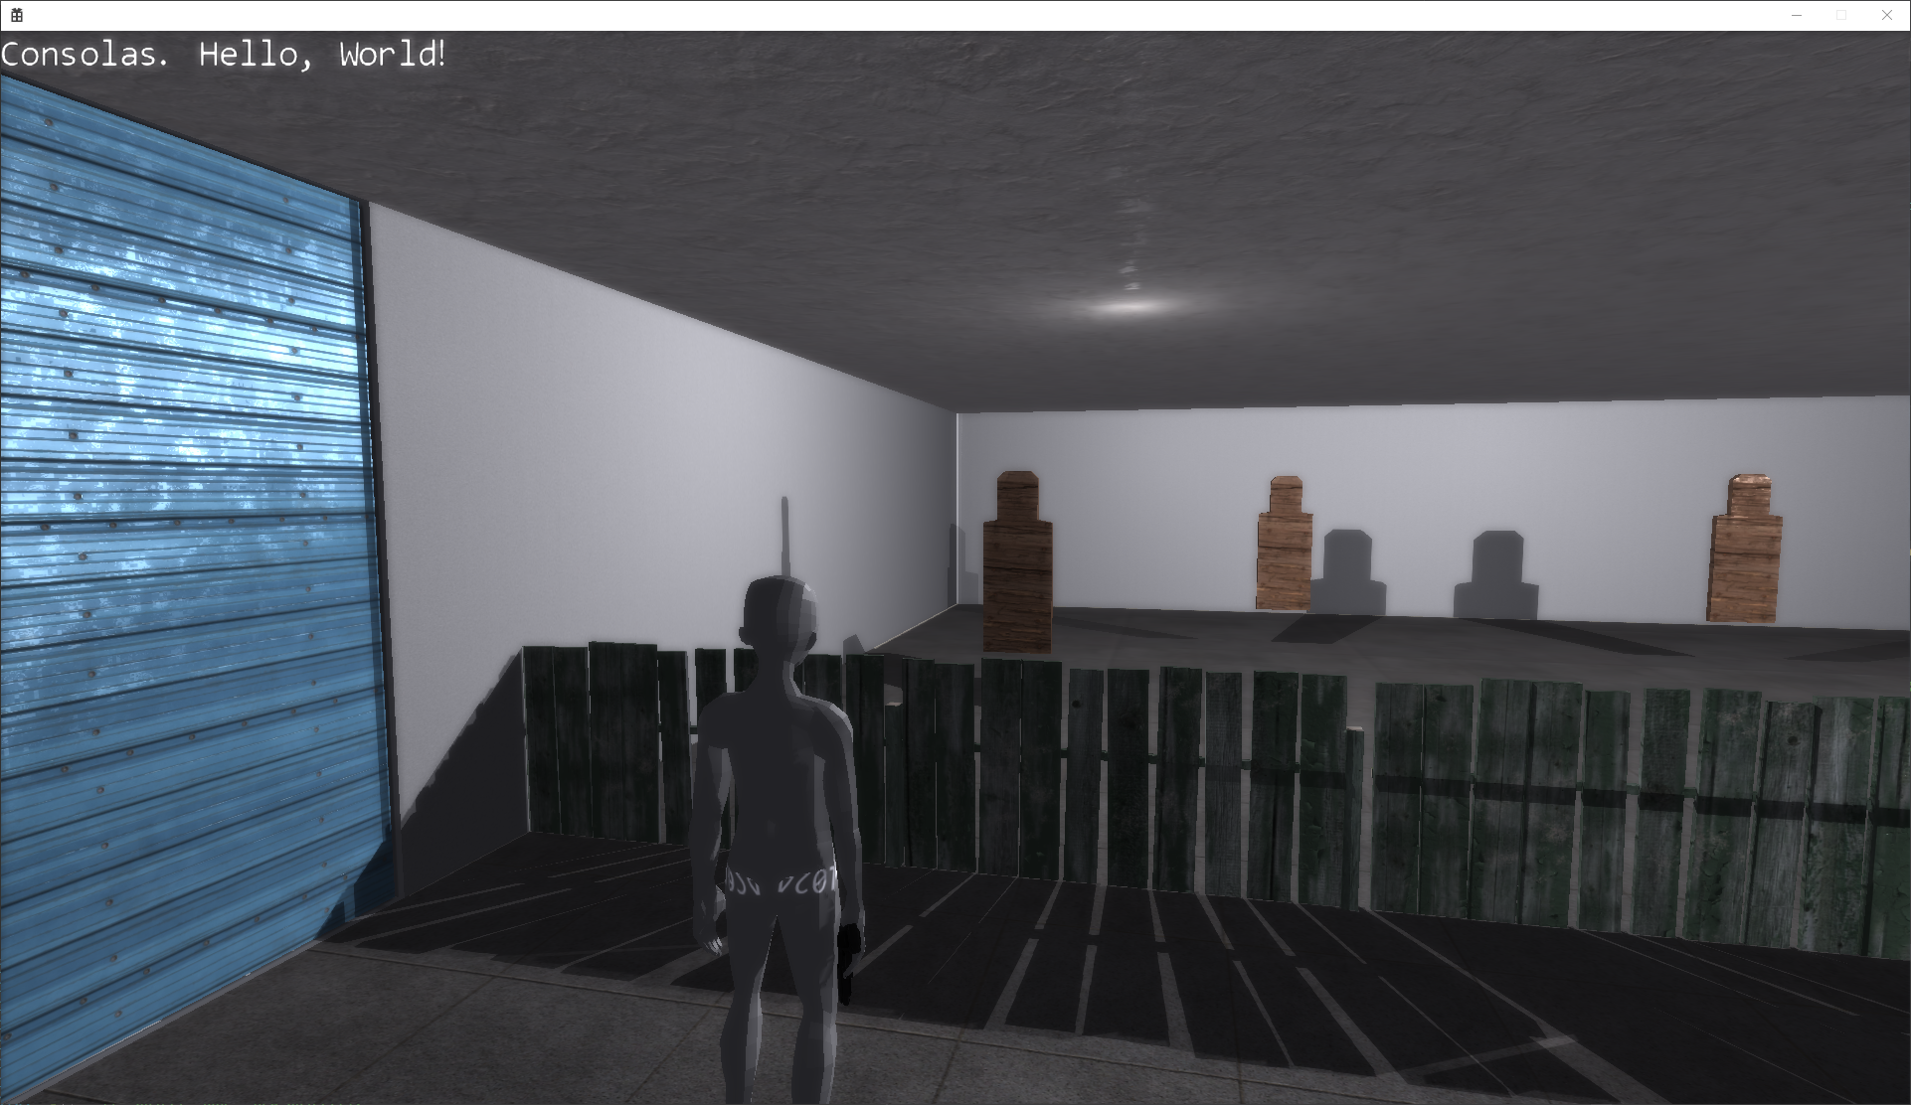
1. Collider Component에 isTrigger 속성 추가
- Trigger Collider와는 Rigidbody Component에서 충돌하지 않도록 변경
2. TriggerEventComponent 추가
- Player가 Trigger Collider와 충돌하면 특정 문이 열리거나 닫히고, 과녁판이 올라오게 함
- 올라온 과녁판을 전부 눕혀야 다음 문이 열림
3. Character에 bAutoRevive 속성 추가
4. 새로 변환한 DDS Texture를 사용하면 문제가 생기던 것 해결
- Photoshop CC 2022에서 NVIDIA DDS 컨버터 플러그인이 망가져서 생긴 문제
- Photoshop CC 2021로 다운그레이드하여 해결
5. 레벨의 조명 배치 변경 및 간접광 값 조절

문제점 정리 | 충돌체 배치가 의도한대로 되지 않음 | 해결 방안
다음 주차 | 5주차 | 다음 기간 | 2022.03.29~2022.04.04
다음주 할 일
지도교수
Comment

